Merci pour votre participation à notre série d’article !
Afin de nous aider au mieux et de nous permettre de partager votre expérience, merci de prendre note des éléments suivants :

- Nous fournir une photo :
  - En couleur et de la meilleure qualité possible
  - Une photo professionnelle (type LinkedIn par exemple)
  - PAS de selfie ou photo non professionnelle
  - Si vous n’avez pas de photo, le logo de l’association sera placé
- Nous fournir une version française et anglaise de l’interview (si vous ne maitrisez pas l’anglais, nous pourrons le faire avec vous)

Avant de découvrir les questions, voilà un rendu de nos publications sur les différents réseaux sociaux - LinkedIn et Instagram :

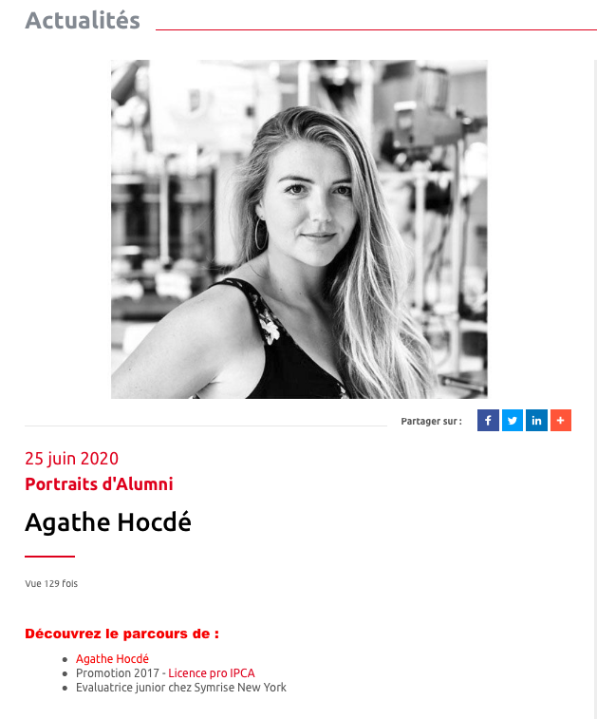

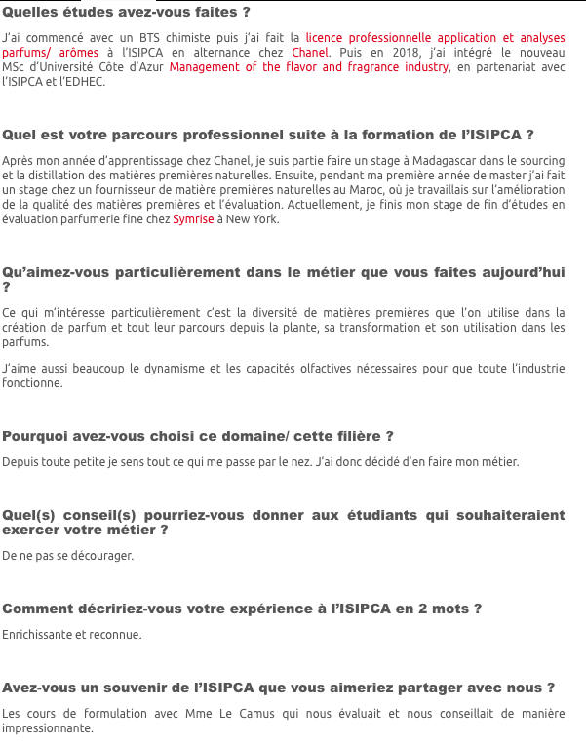
LinkedIn
Site internet

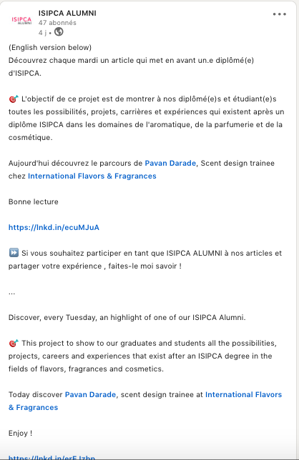
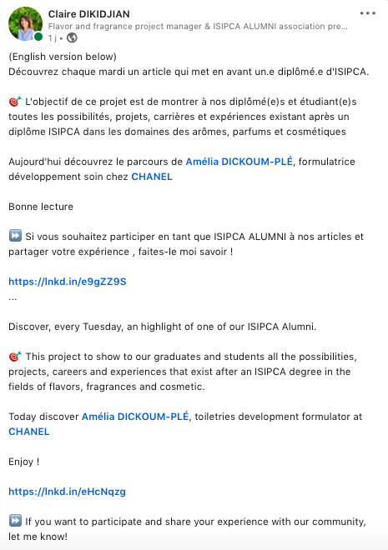

Instagram
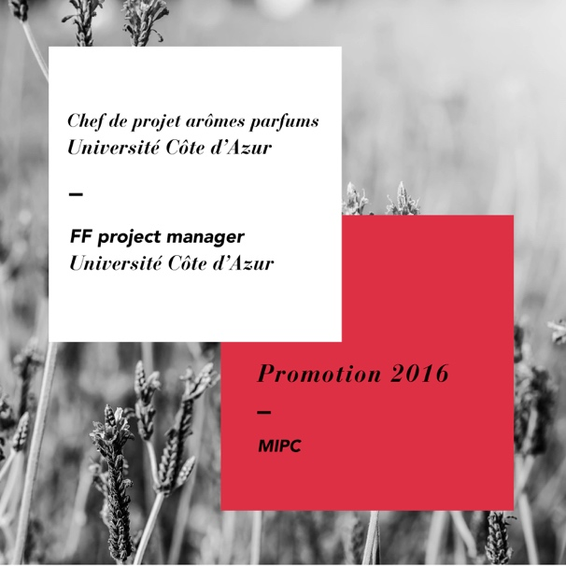
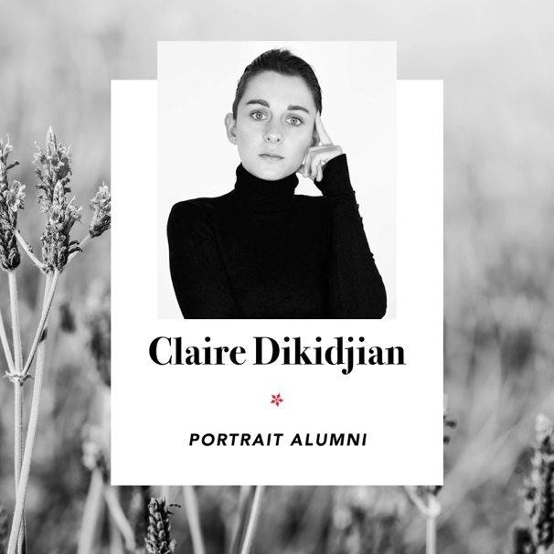

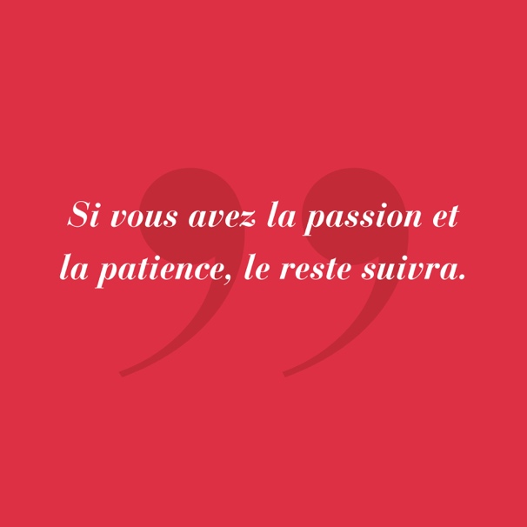

Découvrez sans plus attendre les questions :

- Prénom Nom (+ lien profil linkedIn)
- Promotion XXXX – Nom de votre diplôme
- Titre du job + nom de votre société

Quelles études avez-vous faites ?
Quel est votre parcours professionnel suite à la formation de l’ISIPCA ?
Qu’aimez-vous particulièrement dans le métier que vous faites aujourd’hui ?
Pourquoi avez-vous choisi ce domaine/ cette filière ?
Quel(s) conseil(s) pourriez-vous donner aux étudiants qui souhaiteraient exercer votre métier ?
Comment décririez-vous votre expérience à l’ISIPCA en 2 mots ?
Avez-vous un souvenir de l’ISIPCA que vous aimeriez partager avec nous ?

Et pour la version anglaise :

- Titre de votre job en anglais

What is your educational background ?
What is your professional path after your ISIPCA degree ?
What do you particularly appreciate about your current job ?
Why did you choose this industry ?
What advice (s) would you give to an alumni interested in your job
How would you describe your experience at ISIPCA in 2 words?
Do you have a memory of ISIPCA that you would like to share with us?

Une fois les questions retournées, nous les relirons et reviendront vers vous avec les rendus pour validation de votre côté.

Envoyez-nous vos réponses à : contact@isipca-alumni.fr

